SCENARIUSZ ZAJĘĆ REWALIDACYJNCH
DLA DZIECKA Z AFAZJĄ
Temat: Baśniowe postacie
Data :12.04.2021r.
Opracowanie: mgr Paulina Siara
Cele:
- rozwijanie mowy i wzbogacenie słownika;
- rozwijanie sprawności grafomotorycznych;
- rozwijanie zainteresowania otaczającą rzeczywistością.
- wzmacnianie więzi rodzinnych
Cele operacyjne :
Dziecko:
- rozwiązuje zagadki słowne;
- wypowiada się na temat baśni;
- wykonuje prace plastyczną;
- aktywnie uczestniczy w zajęciach.
Metody:
- wspierająca, stymulująca, usprawniająca;
- zadań stawianych dziecku;
- integracji sensorycznej
Formy:
- indywidualna
Środki dydaktyczne: plastelina, klej, kolorowy papier, ryż, miska, guziki, łyżeczka, orzechy, klocki, mały kłębek waty.

Realizacja:
- Rozwiązywanie zagadek czytanych przez rodzica .
- Jaka to dziewczynka, pracująca wiele,
na wielkim balu gubi pantofelek ?( Kopciuszek)
- Co to za kot, z baśni znany –
co w buty i piękny kapelusz obrany?( Kot w butach)
- Co to za ludzik mały – z brodą ,
na czerwono ubrany cały ? ( krasnoludek)
- Rybka która złotem się mieniła
I życzenia rybaka spełniła (Złota rybka)
- Olbrzymi zwierz, co potrafi
Ogniem zionąć też (smok)
- Wspólne oglądanie obrazków. Dziecko stara się określić z jakiej dotyczą baśni. Opowiada z pomocą rodzica zakończenie tych baśni (załącznik nr.1 )
- Ćwiczenia oddechowe – dziecko dostaje kłębek waty. Kładzie go na stoliku i zdmuchuje.
- Złota rybka – wyklejanie postaci rybki . Można wykorzystać plastelinę lub zrobić wydzierankę.
- Co się ukryło?- rodzic przygotowuje naczynie wypełnione ryżem. Chowa w nim przedmioty dostępne w domu np. mała łyżeczka, guzik, skorupka orzecha, klocek. Zadaniem dziecka jest odgadnięcie przy pomocy dotyku co skryło się w ryżu.
- Gdzie mieszkają krasnoludki ?- labirynt graficzny ( załącznik nr.2)
- Rodzic czyta wybraną przez dziecko baśń np. Czerwony Kapturek czy Kopciuszek. Dziecko wykonuje rysunek do wysłuchanego utworu.
- Podziękowanie dziecku za udział w zajęciach. Nagrodzenie dziecka.

Załącznik nr.1
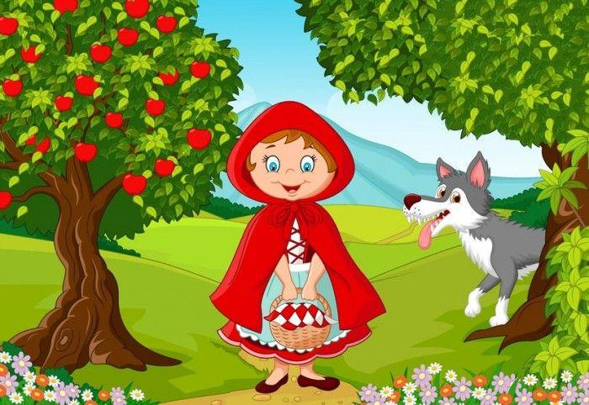
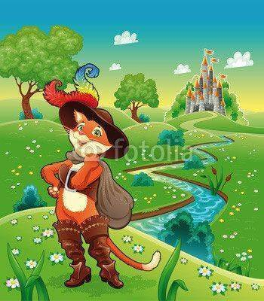

Załącznik nr.2
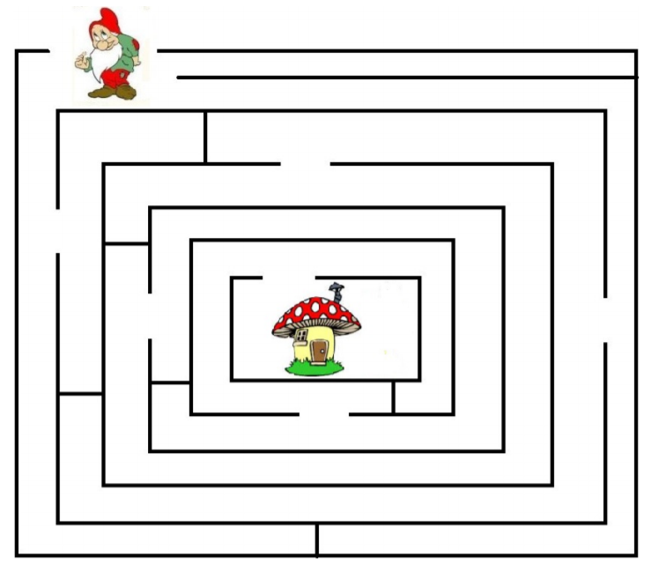
Wskaż drogę krasnoludkowi do jego domku.

